Челукьути масъулти ирзули
Вецlал дус агарти…
Ну Сергокъалала шила Темирязевла уличилси кьакьалабси авъибил юртлизив хlерирусира. Бахъал цархlилти сергокъалаланти кьяйда нура дужути шин агнила къиян-жапализив вахъхlи калунра. Рах-магли чяхlдулхъни халхlебаралли, нушала кьакьализир вецlал дус шин лерти ахlенри. Инвалид адам сайлин, ил секlал наб дебали къиянбухъун. Районна бекl М. А. Гlямаровли районна халкьлис челукьути гlяхlцад масъулти арзили ва ирзули сай или иргъухlели ну дебали разивиубра. Амма сергокъалалантас дахъал дусмазиб челукьуси шинна масъала арзес виэсара или ну пикриикlули калунра. Ва, хlера, гьанна ну илала баркьудлумачи вирхкаурлира. Ну ва дила унруби нушала юртанази шин дакlниличи разилира. Районнизибси МУП «Благоустройствола» бригада бакlили, хямкарсабиубли бузули, нушачи шин дакlахъиб.
Иш гьамадли ахlенси манзиллизиб халкь багьандан вяшбикlути районна бекlлис ва МУП «Благоустройствола» хlянчизартас гьарбизуни диубли дигулра. Баркалла хlушаб!

Насруллагь Бяхlмудов, дявила ва бузерила
ветеран, цаибил группала инвалид.
Сергокъалала ши

Хlебла хlянчилис – къалабадеш
Чамсулварала гlяхlти кьасани
Гlергъити дусмазиб нушала районна цацадехl хозяйствобани тlутlила унхъри дузахънилизи ва илди дашахънилизи белгиси пай кабирхьули саби. Ну чумал бархlи гьалав Краснопартизанскла шилизи вякьунра. Илав, СПК – «Краснопартизанскла» председатель Хlямидов Чамсулварачил гьуниваира. Нушала ихтилатлизиб илини буриб: - Ну тlутlила унхъразив узни, дила гlядатли бетаурси гlямрула ца кьяли саби.
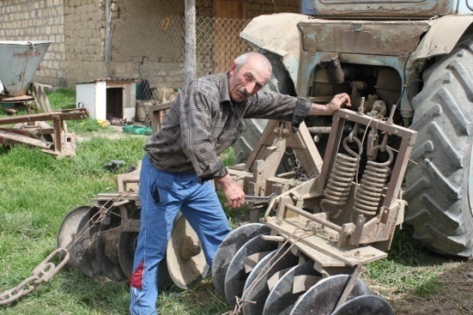

Гьанна вецlал дусра-сера нуни, агротехникала тlалабуни гlердурцули, тlутlила анхълизир дурадеркlес гlягlнити хlянчи заманаличир хъарарахъулра. Арбякьунси дус дила ва набчил бузути хlянчизартала къиян дугl арбякьун. Дила хозяйстволис, 15 миллион къурушла зарал биуб, кьяркьси бугlярдешлис галгуби урухдарни багьандан. Гьалахlеб нушани гlяхlцад анхъ сагабарес хlяжатбикиб. Балулра, гlяхlси хlерудили сабухъра гlяхlси лугни. Ил багьандан ишдус, аргъ-бархlи ванадиубхlейчирад дехlдихьили, нуни ва барх бузутани ишбархlилизир 150 гектарла анхълизир гlяхlцад хlянчи дарилра. Лебилра анхъ шинни иркилра галгубала имцlати кьялуби кьицlдарили цаибил мегьла гилизи дихьунра. Гьанна галгубала къяянала ургарти культивироватьдарили ахирличи диркули сари. Калунси галгуби-алавла газаладаресцун саби.

Чамсулварала гьарли-марти пикри ва кьас лер сунени бекlдешдируси хозяйствола даража ахъбуцес, хlянчизартани кайсуси арцла кьадар имцlабиахъес ва районна экономика гьалабяхl башахънилизи гlяхlси ва гlячихъси пай кабихьес.

Белкl ва суратуни Д-Хl. Даудовла

Цаси информационный бархlи
Районна Администрацияла бузерила план хlясибли, ишдусла апрельла 9-личиб районнизиб цаси информационный бархlи дураберкlиб, сабира РФ-ла Президент В. В. Путинна Указуни ва 2012 ибил дусла декабрьла 12 личибадси РФ-ла Федеральное Собраниеличи Дугьабизлизирадти хьулчилидиубти бяхlчибизуни детурхахънила шайчиб районнизиб бируси хlянчилис хасбарибси.
Ил бархlилизиб районна шимала халкьличил районна организациябала ва учреждениебала руководительти гьунибаиб. Илдани буриб районнизиб багьудила, арадеш бихlнила, социальная политикала, адамти тlабигlятла газличил, дужути шинничил гlеббуцнила ва ЖКХ-ла бузерила хlекьлизиб.
Илкьяйдали гьунибаънибала замана Чебяхlси Чедибдеш сархибхlейчирад 68 дус дикнила байрамличи нушачиб бируси хlядурдешла хlекьлизирти суалтира ахъдуциб.

Районна администрациялшиб
Налогуни - заманаличир
Районна администрацияла заседаниебала заллизиб, апрельла 8-личиб шимала администрациябала бургала яргаличилси совещание дураберк1иб. Ил абхьиб ва бузахъи районна Администрацияла шимала муниципальный цалабяхъуначил бархбас бузахъуси отделла начальник 3. М. Мяхlяммадовли.
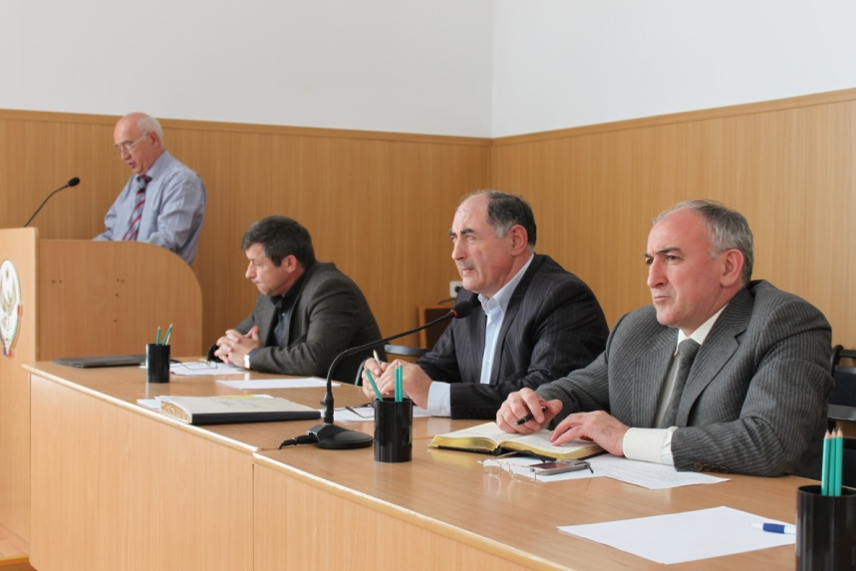

Илар х1ердарибти суалти сарри:
- Шимала администрациябазибти адамти х1ербирнила шурт1ри къулайдирнила ва илдачи хкжатдеш лебти адамтала учет дурусбиркахънила шайчир далдурцути тях1яр-кьяйда гьунчидиркахънила х1екьлизиб (районна Администрацияла аппаратла руководитель Б. Гl. Мажидовла информация).

- РФ-ла Президент В. В. Путинна 2012 ибил дусла декабрьла 12-личибадси РФ-ла Федеральное Собраниеличи Дугьабизлизирадти хьулчилидиубти бях1чибизуни детурхахъули Сергокъалала районнизиб цаси информационный барх1и дурабурк1нила хккьлизиб.
- 2012 ибил дуслизиб шимала администрацияби ургаб ванзаличи ва вег1дешличи налогуни дедлугнила абзла итогунала х1екьлизиб (районна Администрацияла бек1ла заместитель М. Гlяб. Мях1яммадовла информация).
Хъулрала шурт1ри къулайдиахъес хкжатдеш лебти адамти, гьаман районна администрациялизи дугьабилзули саби, - вик1и Мажидов. Илдани балули ах1ен администрацияла ил шайчиб, хасданра арцла шайчиб кумекбарес имканти лерти ах1ен. Ил шайчибси кумек РФ-ли ва ДР-ли саби бируси. Нушани кумекбарес дирех1е юрт барахъес ванза дек1арбарахъес. Лерилра илди масъулти шимала администрациябазир ак1ахъубти комиссиябани ирзес х1яжатти сари.
Налогуни дурчнила х1екьлизив гъайик1ули, районна администрацияла бек1ла заместитель МяхЬшмадовли, шалг1еббухъунси дуслизиб ил шайчиб шимала администрациябани барибси х1янчиличила буриб. Шалг1еббухъунси дусла итогуни каибх1ели, - буриб илини Къянасирагьила, Миглакьасила, Ванашимахьила шимала администрациябани г1ях1си хЬшчи барили саби.
Халкьлизирадли ванзаличи ва веНдешличи дурчути налогуни заманаличир дурчес г1яг1нити сари. Илдазибадли акьубатурти адамти дурусли белгибирес чараагарси саби.
Х1ердарибти масъултала чевкад илди чедирц1ахъули, челябкьлализир ил шайчир дарести белгидирули гъайухъун районна администрацияла бек1 Мяхlяммад Х1ябибуллаевич Мях1яммадов.
Илкьяйдали, совещаниеличир х1ердарибти масъулти пикридирнилизир бут1акьяндеш дариб
ва чула пикруми дуриб Мурегала шила администрацияла бек1 Г1исамях1яммад Гlялиевли,
Ванашимахьила шила администрацияла бек1 Мурад Ибрагьимовли, Сагаси Мугрила шила администрацияла бек1 Мухтар Мях1яммадовли, районна финотделла руководитель Мяхlяммад Асх1ябовли, Избербашла налогунала инспекцияла начальникла заместитель Руслан Идрисовли ва царх1илтани.
И. Ибрагьимов, нушала корр.

РЕШЕНИЕ
Собрания депутатов МР «Сергокалинский район»
№7 от 28.03.2013 г.

О разрешении на ликвидацию
МКДОУ "Детский сад с. Аймаумахи"

Рассмотрев письмо Администрации МР "Сергокалинский район" №110 от 20.03.2013 года, Собрание депутатов МР "Сергокалинский район"

решает:

Разрешить Администрации МР "Сергокалинский район" ликвидировать МКДОУ "Детский сад с. Аймаумахи".

Председатель Собрания М. Омаров

Проект

РЕСПУБЛИКА ДАГЕСТАН

МУНИЦИПАЛЬНЫЙ РАЙОН "СЕРГОКАЛИНСКИЙ РАЙОН»

СОБРАНИЕ ДЕПУТАТОВ

МУНИЦИПАЛЬНОГО РАЙОНА

ул.317 Стрелковой дивизии, д.9, Сергокала, 368510,

тел/факс: (230) 2-11-41, 3-92-84

РЕШЕНИЕ
Собрания депутатов МР «Сергокалинский район»
№8 от 28.03.2013 г.

О софинансировании объектов дорожного строительства в сел. Сергокала

Собрание депутатов МР «Сергокалинский район»

решает:

- Включить улицы Чкалова, Ордженикидзе, М. Гаджиева, О. Батырая, Чапаева, С. Омарова, Буйнакского, Г. Далгат в перечень подлежащих асфальтобетонному покрытию по райцентру сел. Сергокала.

- В соответствии с Постановлением Правительства Российской Федерации от 18.04.2011 года №293 выделить из районного бюджета на долевое участие района с софинансирование объектов 1000000 (один миллион) рублей.

Председатель Собрания М. Омаров

Проект

РЕСПУБЛИКА ДАГЕСТАН

МУНИЦИПАЛЬНЫЙ РАЙОН "СЕРГОКАЛИНСКИЙ РАЙОН»

СОБРАНИЕ ДЕПУТАТОВ

МУНИЦИПАЛЬНОГО РАЙОНА

ул.317 Стрелковой дивизии, д.9, Сергокала, 368510,

E.mail sergokala_ru@mail.ru тел/факс: (230) 2-33-40, 2- 32-84

РЕШЕНИЕ
Собрания депутатов МР «Сергокалинский район»

№9 от 28.03.2013 г.

Об утверждении положения о бюджетном процессе в МР «Сергокалинский район»

В соответствии со ст.9 Бюджетного Кодекса Российской Федерации, Федеральным Законом «Об общих принципах организации местного самоуправления в Российской Федерации» и Федеральным законом «О бюджетной классификации Российской Федерации» в целях определения правовых основ, содержания и механизма осуществления бюджетного процесса в МР «Сергокалинский район», установления основ формирования доходов, осуществления расходов местного бюджета, муниципальных заимствований и управления муниципальным долгом, Собрание депутатов МР «Сергокалинский район»

решает:

- Утвердить Положение о бюджетном процессе в МР «Сергокалинский район» (прилагается).
- Считать утратившим силу постановление районного собрания депутатов от 23 сентября 2005 года.
- Установить, что настоящее решение вступает в силу со дня принятия.

Председатель Собрания М. Омаров

Для защиты предпринимателей
Прокуратурой района на постоянной основе осуществляется надзор за исполнением Федерального закона от 26.12.2008 № 294-ФЗ «О защите прав юридических лиц и индивидуальных предпринимателей при осуществлении государственного контроля (надзора) и муниципального контроля».
31.02.2013 Президентом Российской Федерации утвержден Перечень поручений по итогам заседания Государственного совета Российской Федерации от 27.12.2012.
Согласно указанному Перечню, Президентом Российской Федерации МВД России, Генеральной прокуратуре Российской Федерации и Следственному комитету Российской Федерации поручено обеспечить информационное взаимодействие с общероссийскими объединениями предпринимателей в целях установления фактов и предотвращения посягательств коррупционной направленности в отношении предпринимателей.
В связи с этим и в целях противодействия коррупционным проявлениям со стороны органов государственного контроля (надзора) и муниципального контроля в отношении индивидуальных предпринимателей, осуществляющих деятельность на территории Муниципального района «Сергокалинский район», прокуратура района информирует индивидуальных предпринимателей о том, что по каждому факту посягательства коррупционной направленности, в частности о вымогательстве денежных средств со стороны органов контроля (надзора), сообщать в прокуратуру Сергокалинского района.

Заместитель прокурора района юрист 2 класса
И.М. Гами

Зубарти
Дарсла сабухъ – дигилизиб
Ишбархlилизиб рухlла бацlдешлизибти адамти камли ахlен. Рухlла бацlдешлизибти адамтала уркlбала хlяланазир биалли макру, гъаргъдеш, иманагардеш, уркlецlиагардеш «парчдикlули» сари. Нуни балас чуни Пачалихъла наградаби, хlурматла уми, премияби макруличил сархибти адамти, амма адамти-ургар чула хlурмат-хатир агарти, дагьри-пагьмулизиб, багьудлумазиб сяйти. Илдани къалпла гьундурачил арц дарес балули ва хlярамти ганзухъуначибад ахъкабирули ва дагьричебтала мякьлабад уктемли къунзбикlули саби. Илдигъунти «хlурматла» адамти хlукуматла «къакълизи» атlи хlеркадирути тlирмухьуначи ахlи, гlур селичи мешубурцути?
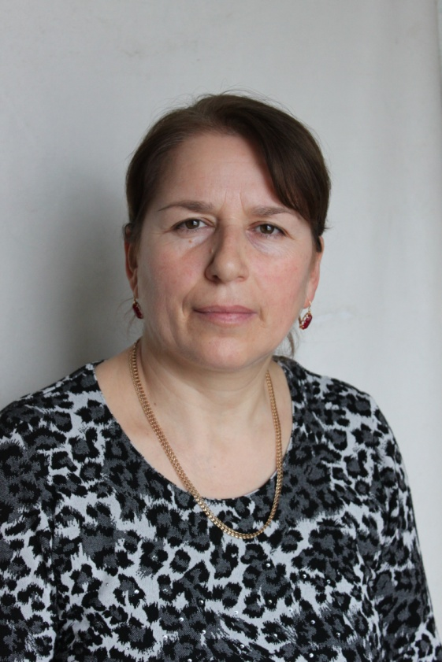

Балас адамти хlялалсилара хlярамсилара ургабси дазу балути, ахъти уми агара диалра, гьарли-марси хlурматличил хlеркабирути, «нура левра» или ахъли «къукъухlебикlути». Илди игъбарла адамти саби. Илдигъунтани хъалибаргра жагали хlербиру, тухумтачилра, унрубачилра, барх бузутачилра дигичебли бирар, алавтачи уркlецlира биру. Илдигъунтазирад, гьар бархlила гlямрула умудешличи чекабизуртазирад ца сари иш белкlлизир нуни гьанруршуси Сергокъалала Гl. Батирайла уличилси цаибил лицейла бехlбихьудла классунала учительница Мяхlяммадова Патlимат Тlалхlятовна. Иличила газетализи гlяхlси дев белкlахъес набзи илала унрубани маслигlятбариб. Унрубала ургаб хlурмат сархни илра илала бегlлара гlяхlси чедибдеш саби.
Гlяялизимахьилизир, бузерила адамтала хъалибарглизир акlубси сари Патlимат. Илала дудеш Тlалхlят ургубалан сайри, неш Сапият – доярка. Илди хlялалти адамтала асилдеш Патlиматлира даимдарили сари. Ил, бегlтиван шила ургубализир рузули ахlенну, чеабиутала уркlбази багьудлумала ва бяркъла гье делгlули, рухlла «ургубализир» рузули сари. Бара гlямру дехlкадихьибти дурхlначил рарх Патlимат гьанна 27 дус рузули сари. Рузули сари, бикlуливан, сунела бузерилизи уркlи кабихьили. Рузули сари ваваличиб мирхъиван хlялалли, гъазаличил, дигиличил, шалати дяхlличил. Ил «баз кабикаб, арц дикаб» бикlутачил рарх ахlен.
Учительла бузерилизир гlяхlти чедибдешуни дирар эгер ил сунени учlахъуси гьарилла уркlилизи дигили ламикlули ацlес виалли. Ил гьамадли ахlенси, хаслира ишхlелла манзиллизиб дебали къиянси мурад сархес Патlиматли сунела лертигъунти имканти мяштlдирули ахlен.
- Учительла бузерила чедибдешунас бекlлибиубси хьулчи се саби? – хьарбаира Патlиматлизи.
- Вегlли чеббикlибси санигlят уркlи-уркlилабад дигахъни, вегlла дагьри, багьудлуми даим чедирцlахъни, бучlантала уркlбази гьуни кабердес, илдала хlял-тlабигlятла дунъялизи ацlес бални. Вайтира гlяхlтира хlяяла умцантачир дитlикlахъес илди бурсибирни. Гьарил учlан уркlичевварес бални ва дахъал цархlилти. Декlси дех, цаливан ахlи, кlили, бахъли гьамадли ахъбурцу. Ил багьандан нуни бучlантала бегlтачилра, жамигlятличилра бархбас бузахъулра. Илинира дила бузерилис гьамаддеш алкlахъули саби. Илала дурарадра дила игъбарлизи халбирулра ну сунезир рузуси коллектив уржибси биъни. Лицейла директор Х. Н. Гlисаева дебали тlалабкарси, чекаризурси, хlянчизартас гlяхlдеш биубли дигуси руководитель сари.
- Хlела сегъунти наградаби лера?
- Ну илди сархес, илди сархуси «дякь» баргес къяйцlхlерухъунра. Дила бекlлибиубси награда биалли нуни бучlахъути дурхlни саби. Ишбархlилизиб нуни бучlахъути дурхlни Ватlайс, адамдешлис марти, диги, адаб лерти ва хlялалти адамти бетаалли ил саби набра, дурхlнала бегlтасра, районнисра, Дагъистайсра, Россиялисра бегlлара гlяхlси награда. Ил багьандан нуни бучlантас патриот бяркъ бедлугниличи, хала бегlтала асилти гlядатуни, нешла мез мяхlкамдирахъниличи ва дузахъниличи рирусигъуна пикри бяхlчииулра. Ишбархlилизир адамтани дирути вайдешуни камли ахlен, ил багьандан нуша лебтанилра гlяхlдешуни дирути гlеббурцес гlягlнити саби.
Къайгъна рицlибси учительницани бугаси пикри бяхlчииули сари сунела гьарил дарс сабухъчебсили биахъниличи. Дарсличир илини бузерила гьаркьяти ва асарчерти тяхlурти, ишхlелла белчlудила сагаси программала тlалабуни тlинтlли пайдаладирули сари. Илала бекlлибиубси дарс гlямрула умудеш саби.
Хъалибарг. Патlиматла гlямрула гьалмагъ Мяхlяммад строитель сай. Илдала кlелра рурсилизирад халасигъуна Заирани ДГПУ белчlун, кlиэсил Салихlят ДГУ-лизир ручlули сари.
Патlимат, хlела кlелра анкъи – ца – хlу хlеррируси, ца – хlу рузуси шалали, ванали калаб!

Айдемир Каймаразов
Суратлизир: П. Тl. Мяхlяммадова

Нушала газета бучlанна пикри
Гlяхlти пикри-кьасличил…
Руководительлизир бегlлара гlяхlти баркьудлуми сари халкьличил гъамли вирни, бурибси девлис марли кални, гlяйиб-хатlализивад умули виэс мурталра хlяракатлизив вирни. Илди лишанти хаскадирули сари районна бекl М. А. Гlямаровличи. Ил дила ученик сайлинра нуни ункъли валас. Виштlахlейчивадала ил халатала хlурматбарес балуси, гьалмагъуни, спорт, бузери дигуси дурхlя сайри.
Гьанна иш къиянси манзиллизиб Гlямаровли, районна бекl сайлин, сунечи декlси мах чекасили сай. Ил къуллукъличив ил ца ункъли бажардииркули сай. Сергокъалала шилизи шин дакlахъни нуни илала гьунарлизи халбирулра. Ил шайчирти хlянчи нушачир гьатlира даимдарили сари. Къяббердни агарси пикри бяхlчиаили саби нушала шимазиб, хаслира райцентрлизиб, умудеш биахъниличира. Райцентрла бекlлидиубти кьакьурбира гъамсигъуна челябкьлализир къулайси агиличидикахъес пикрибарили саби. Лер дурадеркlес пикридарибти цархlилти дахъал далдуцунира. Уржибдеш, цадеш, адамтала икьала диалли район багьанданти масъулти арзес гьамадли бирар. Къантlли буралли, районна бекlла бузерила гунзрачи ну разилира.
Гьалавван ну дила къуллукъ хlясибли Гlямаровличи вякьунра. Илини ну гьарли-марси разидешличил кьабулварра. Гlур ил набчил уркlи гьаргли гъайкавхъун. Район багьанданти челябкьлала кьасаначила ва ил шайчирти имкантачила буриб. Дила пикрумачира лехlизур. Нуни илизи ира:
- Хlела гьанналаурти баркьудлуми, челябкьлала пикри-кьас гlяхlти сари. Хlуни буцибси гьуни даимбара.

Гlиса Улахъаев, вахъхlила педагог, бузерила ветеран,
районна Хlурматла адам

Конкурсличи
Хlялалси гьуникад
Нурбяхlяндов Нурбяхlянд акlубси сай Хlурхъила шилизив 1916-ибил дуслизив. Хlурхъила шилизир шел классра делчlи сайра ил Хlурхъила Сталинна уличилси колхозлизив узес вехlихьиб ва итхlели колхозунала хъуми далцахъес ва делгlехъес икьалалис хlукуматли МТС-уни акlахъубтири. Илгъуна МТС Сергокъалализибра акlахъубсири ва илаб бузахъес ва бучlахъес белкlес белчlес балути адамти бурцулри ва ила адамти башулри. Илдала лугlилизив дила дудешла узи Нурбяхlяндов Нурбяхlяндра ила вакlили узес вехlкайхьибсири. Гlяхlна хlянчизар сайлин, МТС-ла руководстволи ил цархlилти адамтачил Ставропольла крайлизи учlахъес вархьибсири ва илав урегал баз учlули кали гlергъи МТС-лизи чарухъунсири ва МТС-ла дирекцияли ил Мурегала ургубализи трактористли ва комбайнерли узахъес ватаиб ва илар дахъал хlянчи дариб.
1951-ибил дуслизиб Кичихlямриб, Мяммауйзиб трактортала бригада абхьибсири. Итхlели гьанналагъунти ахlенри тракторти ва машинти. Илди жявли заядирутири ва ил багьандан Нурбяхlянд Сергокъалала МТС-лизив имцlали хlяжатли увухъун ва ила слесарь-инструментальщик варили катур. Итхlели я дуги, я хlери агарли бузутири ва дила дудешла узи Нурбяхlяндра илкьяйда узусири. Илини Сергокъалала МТС-лизив узули 40 дус хlянчи дариб. Илис дахъал медальтира, грамотабира арцла премияра дедибтири.
Зубайру Х1ясанбековли ил халаси хlурматличил ва савгъатунира дедили пенсияличи вархьибсири. Гlур ил Сергокъалализибси сунела юртра бицили ил Хlурехъи гечиуб. 1968-ибил дуслизив сунела ахиратла хъули арякьун. Илгъуна сабри дила дудешла узи Нурбяхlяндов Нурбяхlяндла дургъбала дургъбас г1ергъити дусмала бузерила гьуни.

Ази Гlубайдуллаев, Сергокъалала ши

Гlяхlбаркь
Уркlецlичебтала кумекличил
Ириъ августла вецlличиб нушала газетализиб «Мурхьила хьул» бикlуси белкl дурабухъунсири, сунезибра Сергокъалала шилизибси мижит – Аллагьла хъали – къулайси агиличи бикахъес багьандан Сергокъалала шилизив хlерируси бузерила ветеран Зубайрухlяжи Бяхlяндовли адамтазирад садакьалис арц дурчниличила бурибси. Илхlейчибадала байхъала дус шалгlеббухъи саби. Иличил бархбасахъи ва се бетаурара ибтигъунти адамтала суалтира пикрилизи касили, гьалавван нушала хасси корреспондент Зубайрухlяжи Бяхlяндовличил гьуниваиб ва ихтилатикlули калун:
- Зубайрухlяжи, се бетаура? Садакьала кьадри балути, уркlецlичебти адамти биуб бургар?
- Кам-камли биалра биуб. Мижитлис садакьаличил 48 адамли кумек бариб. Илдазибад 12 хьунул адам ва 5 – дурабадти адамти саби. Цахlнабли халбарибхlели илдани барибси садакьа кlидаршлим авал азир къурушличи халбиуб. Илдазибад шел адамлицун – 115 азирла. Къантlли буралли, Сергокъалала халаси шилизибад садакьа барибти 42 адамлицун саби. Садакьа гьай-гьай гужли барахъес хlейрар. Эгер камси садакьала халаси кьадриличила адамтани балуси биалра садакьа бирути дебали имцlали бириб.
- Мижитлизир дарес гlягlнити хlянчи гьатlира дургар?
- Садакьалис дучибти арцлизирад, 188500 къуруш харждарили, гlяхlцад хlянчи дарахъибти сари. 15 азир къуруш лерал. Илдас мижитлис пылесос асес пикрибарилра. Мижитла урегдехl уркьлай дарсдарес, мижитла хlянчизартас хlямам барахъес хlяжатдеш леб. Амма харжани агара. Ил шайчиб икьалабиэсти, садакьа барести адамти айхъур или гьанбиркули саби. Садакьа барес дигуси набчи яра мижитла будуйчи дугьаизес вирар.
- Районна бекl М. А. Гlямаровли мижитлис кумек барниличилара аргъирагу?
- Арадешра ахърира каммадиаб сунес, илини мижитличила хъумуртули ахlен. Илини мижитлизи лявкьуси гьуни, мижитла азбар-гlяя къирли дуцахъиб. Мижитла юрт ванабирахъес халаси цlакьличилси котел асахъиб, мижитла мякьлаб мижитла хlянчизарти хlербиахъес хъали лушахънила хlянчи дехlдихьили сари. Ил багьандан мижитла агьлула шайзибадра Гlямаровлис баркалла балахъулра.
Мижитлизир ремонтла хlянчи дурадеркlахъес имкан акlахъес багьандан садакьа барести адамти гьатlира айхъниличи дирхехlе. Мижитлис някъличил, арцличил, хlятта гlяхlси девличилра балли кумек барибти адамтас Аллагьла гlяхlдешуни дулгули гьар жумягl бархlила дехlибала дехlдихьес гьалаб мижитлизи бакlибти 200-300 адамли балга бирули бирар. Пикридухъеная гьалмагъуни, Аллагьли хlуша – лебтасалра гlяхlти кьадардараб!

Нушала хасси корр.

Асилти гIядатуни хъумхIертес
Биштlатас гьаб-убла байрам
Гьар-урла дахъал жагати гlядатуни, байрумти лерти сари даргантала. Сепайда, илдачила багьла-багьлали хъумкартули саби, хаслира чеалкlуси наслули. Илдачила бекlлил хъумхlертахъес белгиси хlянчи дурабуркlули саби школабазиб, дурхlнала унхъразиб, дурадуркlули сари гьар-урла гlядатуни чедиахъути байрумти. Хlера, илгъуна хъубяхlрумала байрам дураберкlиб Сергокъалала дурхlнала цаибил анхълизиб. Илдигъунти гlяхlти ва пайдалати далдуцуни илар гьархlели
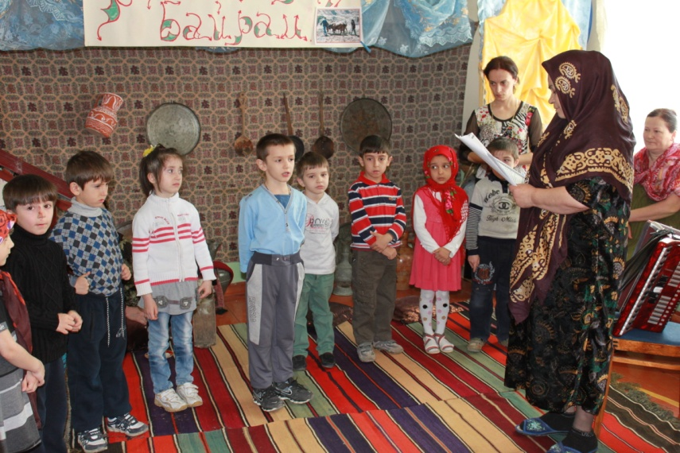
дурадуркlули дирар. Ил байрамличи чебетаибси хlядурдешра барилри. Тlалабдарилри гьар-урла дахъал тамашадизести секlал, гьаларла тlалхlяна ва гlягlниахълуми кадихьили ца хъали баршилри, хlянчизартани дарили кадухилри гьаб-убла халкьла берклуми булан.
Хъубяхlрумала байрам мурт, се заманализиб акlубсил, ил секьяйда дурабуркlусирил биштlатази бурули гъайрухъун воспитательница Луиза Ибрагьимова.
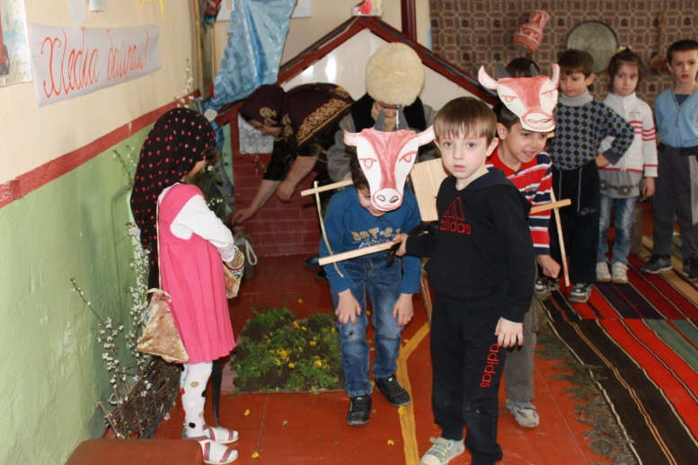
- Хъубяхlрумала байрам ил жявхlелла, нушала хала дудешунани бехlбихьибси байрам саби. Ил байрамли хlеб, хlебла хlянчи дехlдихьниличила балахъуси саби, хlеб давлачерти дакlили дигниличила иргъахъуси саби, хъу делгlнила цаибси гъарш кайуси саби ухъна тямадани. Ил бутlара чебаахъиб илаб саби старшая группала биштlатани. Илкьяйдали чедаахъиб бугъни, дагъни дяхlнила, урчи дуцlдарнила хlязани. Гьайгьай зайдухъун гьар-урла жагати макьамти, дариб делхъани. Нуни ил биштlатала байрам гьарбизурсилизи халбарира, биштlаталара разидешла ахир аги. Биштlатас илгъуна разидеш биахъес хlяракат бариб илкьяйдали воспитательти Хlялимат Айдиевани, Гулбарият Мяхlяммадовани, Ханзаза Гlязизовани.

З. Бяхlямадова
Суратуназиб: байрамличиб биштlати ва халати
Суратуни Д-Хl. Даудовли касибти сари

ЦIуба халатунала бегIти
Адамдеш сунезирси
Нушала Мяммаулла шилизибси фельдшерско-акушерский пунктла заведующаяли рузули сари Абкаева Сакинат. Ил сунела хlянчила шайчирти чеблуми дурусли тамандируси гlяхlси хlянчизар ва хьунул адам сари. Сакинатличи шила шанти имцlали, хаслира гlебшни-янила манзиллизиб дугьабилзан, ил зягlиптани хъайгlи зумали тlалабриру. Сунези багьахъурмад Сакинат дармунти, уколтачил сегъуна-дигара манзиллизир ва аргълизир зягlипсиличи риур, сунени рирусигъуна кумек илгъуналис гlеббиахъу. Нушала тухтур Сакинат разиси, дяхl шаласи хьунул адам сари. Нура, нуван цархlилтира илала бузериличи, илини бируси къуллукъличи лергlер разилира. Илис ишдигъунти назмула тугъира багъишладирулра:
Бай дуги кьутlдяхъялра
Дурарухъес хlядурси,
Хlяжатбикиб мерличи
Рахъ гьалакли риуси.

Лебилра адамтачи
Цаван хlеруди бирул,
Уркlецlила някъличил
Къугъали черетиул.

Вирули гlергъи тухтур
Марли виаб хlугъуна,
Бац буркьа цlябил дуги
Алкунси чирагъгъуна.

Адамла хlурмат хlеху
Я мургьили, я арцли,
Адамла хlурмат лебху
Сунела адамдешли.

Ванза маркаличиван
Хlерли бирар зягlипти,
Аллагьла гlяхlдешличи
Тухтурла кумекличи.

Халаси саби хlела
Шантала ургаб хlурмат,
Ил багьандан дикlулра
Баркалла хlед, Сакинат.

Гlяхlмадова Салихlят, Мяммаулла ши

Шинна масъала арзиб
Ну, Сергокъалала Мяхlяммад Хlяжиевла уличилси кьакьализир хlеррируси, цаибил группала инвалид цунси хьунул адам сарра. Наб дигугlерли вяшрикlес, се-дигара барес арадеш ва ахъри агара. Нушагъунтас бегlлара челукьуси масъала саби шинна масъала. Илди агнили ну дахъал къияндешуначи ряхlигусири. Нуни ил набчибси къияйчила МУП «Благоустройстволизи» багьахъурра. Ца бархlилизиб илаб бузути хlянчизартала бригада багьарибиуб. Илди сабри Бибулатов Бибулат, Гlялисултанов Гlямар, экскаваторщик Мяхlяммадов Мяхlяммад. Гlибкьли бузули халаси къияйчил илдани наб шин дакlахъиб. Чузи багьахъурмад илкьяйда бакlили хlянчи бирути бусягlятлизиб бахъал хlянчизарти хlебургар. Ил багьандан дила илдачи уркlи бахъ разибиуб. Ил разидеш нуни газетала бяхlлизиб баркаллаличил багьахъес дигулра. Хlялалдиаб хlушаб Бибулат, Гlямар, Мяхlяммад илкьяйда адамла уркlи аргъили гlяхlдеш барес музадулхънилис ва кумек чебетиахънилис. Арали датабая, хlянчи гьамадбиаб хlушаб.

Исмягlилова Салихlят

Учlанна гlямзи
Хlела мурадуни детерхаб
Мурхьти багьудлумачи регlриэс дигули, гlямрулизиб жагаси мер буцес кьасли рицlили 11 дус бахълис гlибрат чебиахъули ручlули сари Сергокъалала Гl. Батирайла уличилси лицейла 11-ибил класслизир Гlяйшат Закаригаева. Илди дусмала рухlнар Гlяйшат бегlлара гlяхlтигъунти бучlантала къяяназир сари. Багьудлумачи вегlиубси адамлис гlямрулизиб бягlуси гьуни гьаргли биъниличила ункъли балули сари Гlяйшатли.

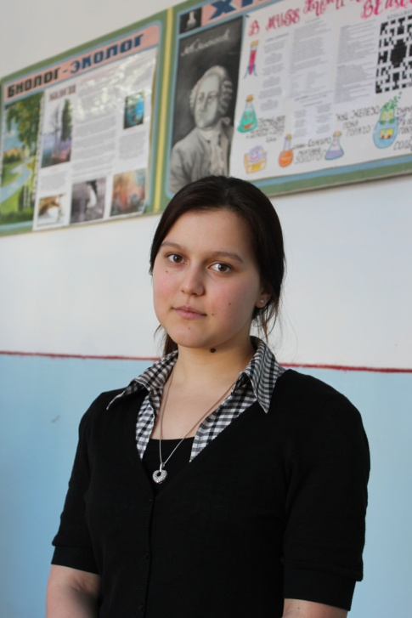
Илис бегlлара дигахъу биологияла, химияла, урус мезла дурсри. Илди предметунала олимпиадабачир илини бутlакьяндешра диру ва гьархlели гьаларти меранира дурцу. Илди предметунала республикализир дурадуркlути олимпиадабачирра бутlакьяндеш диру ил рурсили. Дебали дигахъу Гlяйшатлис художественный жузи дучlесра, илданикlун гьатlира багьудлуми чедирцlахъу. Гlурра дигахъу илис акьуси замана гьимиртазирад декlар-декlарти секlал душесра, амма илала акьуси замана камли бирар.
Гlяйшат дудеш Халимбейла, неш Хадижатла духули амру бихуси рурсира сари. Илгъуна дурхlя сунела мурадличи виур. Уркlилис дигуси бетаурли мурадличи рааби хlура, Гlяйшат!

Нушала корр.
Суратлизир: Гl. Закаригаева
Сурат Д-Хl. Даудовли касибси саби

Объявление
Уважаемые жители района, мы оказываем следующие услуги по сухой чистке подушек:
1) Замена наперника
2) Обеспыливание
3) Ионизация пера
4) Изменение размеров
5) Удаление предметов порчи
6) Распушение, сушка пера
Осуществляется доставка. Обращаться по тел.: 8 964 015 64 65 (Сергокала).

Совет старейшин при главе Администрации МР "Сергокалинский район" выражает искреннее соболезнование родным и близким по случаю смерти председателя Совета старейшин с. Маммаул
Магомедова
Алигаджи
и разделяет с ними боль и скорбь невосполнимой утраты.

